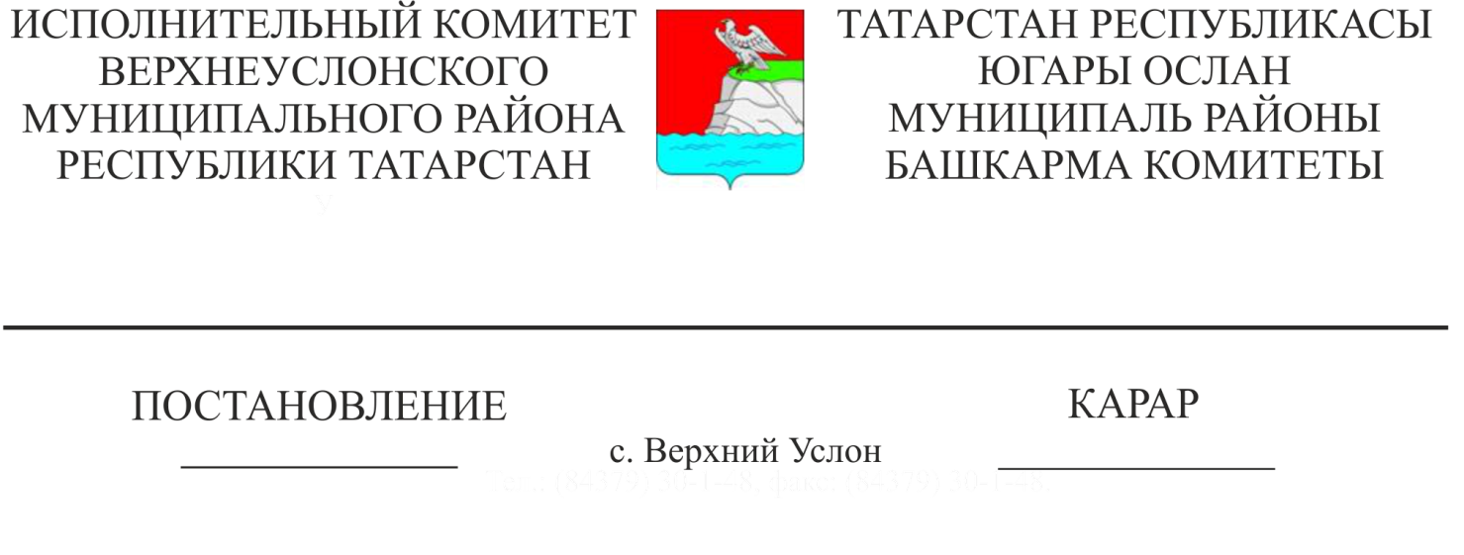
25.12.2019 1319
«Югары Ослан районының Куралово торак пунктына урта басымлы газүткәргечне күчерү» объектын урнаштыру өчен территорияне планлаштыру буенча документация әзерләү турында

Россия Федерациясе Шәһәр төзелеше кодексының 45 статьясы, «Россия Федерациясендә җирле үзидарә оештыруның гомуми принциплары турында» 2003 елның 16 октябрендәге 131-ФЗ номерлы Федераль законның 14,15 статьялары нигезендә, территорияне тотрыклы үстерүне тәэмин итү һәм планлаштыру структурасы элементларын бүлеп бирү максатларында, Татарстан Республикасы Югары Ослан муниципаль районы Башкарма комитеты КАРАР БИРӘ:
1. «Югары Ослан районының Куралово торак пунктына урта басымлы газүткәргечне күчерү» объектын урнаштыру өчен территорияне планлаштыру буенча «Газкомплексервис "ҖЧҖ тәкъдимен кабул итергә.
2. Әлеге карар рәсми басылып чыккан көннән үз көченә керә.
3. Әлеге карарның үтәлешен контрольдә тотам.

Башкарма комитет җитәкчесе В.С. Тимиряев

Мингазов З.З. 2 нөсхәдә

Татарстан Республикасы
Югары Ослан муниципаль районы
Башкарма комитетының 2019 елның
25 декабрендәге 1319 номерлы
карарына
1нче кушымта

«Югары Ослан районының Куралово торак пунктына урта басымлы газүткәргечне күчерү» объектын урнаштыру өчен территория урнашу схемасы

